Tagungsbeitrag zu: Jahrestagung der DBG, Kommission III
Titel der Tagung: Unsere Böden – Unser Leben
Veranstalter: Kommission III der DBG
6.-10.09.2015 in München
Berichte der DBG: (nicht begutachtete online Publikationen)
https://www.dbges.de

Aktivität der Bodenenzyme in anthropogen beeinflussten städtischen Böden am Beispiel des Ballungsraums Rostov am Don (Südrussland)

S. Gorbov¹, M. Anisimova²,
O. Bezuglova¹, B. Marschner², N. Giro¹

Zusammenfassung
Auf dem Territorium der Stadt Rostov am Don (Südrussland) wurden Bodenproben aus 5 unterschiedlich anthropogen beeinflussten Bodenprofilen bis zu einer Tiefe von 130-170 cm genommen. Aktivitäten von 9 Bodenexoenzymen (EEA) (C-, N-, P-, und S- Kreislauf), Peroxidase- (PE) und Phenoloxidase-aktivität (PhO) und Gehalt an organischem Kohlenstoff (C_{org}) wurden bestimmt mit dem Ziel, den Effekt der Störung auf die enzymatische Aktivität des Bodens zu ermitteln. Die EEA nahm generell mit der Tiefe ab, und die stark anthropogen beeinflussten Böden (Urbic Technosols Molic) zeigten um ca. 80% niedrigere Aktivität im Vergleich zu den schwach anthropogen beeinflussten Böden (Calcic Chernozems).
---------------------------------------------------------------------------------------------------------------
¹Südliche Föderale Universität, Akademie für Biologie und Biotechnologie, Pr. Stachki 194/1, 344090 Rostov am Don, Russland, gorbow@mail.ru
²Ruhr-Universität Bochum, Geographisches Institut, Bodenkunde/Bodenökologie, Universitätsstr. 150, 44801 Bochum, Deutschland, marina.anisimova@mail.ru
Für PE und PhO wurde kein deutlicher Zusammenhang mit C_{org} festgestellt. Die tiefer liegenden Horizonte zwei Profile mit dem niedrigsten C_{org} -Gehalt wiesen eine erhöhte Aktivität dieser Enzyme auf.

Schlüsselworte: Städtische Böden, Tschernoseme, Aktivität der Bodenenzyme.

Einleitung
Die in Südrussland weit verbreiteten Tschernoseme (Schwarzerden) sind für ihren hohen Humusgehalt und daraus folgende hohe Bodenfruchtbarkeit bekannt. Die damit verbundene hohe Aktivität der Bodenenzyme, die in humusreichen Böden im Großteil durch hydrolytische Enzyme repräsentiert wird [1], wird außerdem durch die natürlich hohe Calciumsättigung begünstigt [2]. Allerdings, führt die Nutzung und die damit verbundene „Neugestaltung“ dieser Böden im städtischen Raum wie z.B. in Stadtparks, auf den Stadtwiesen oder auf den „Grünen Streifen“ zwischen den Häusern zu wesentlichen Veränderungen in Verteilung und Intensität der Aktivität verschiedener Enzyme innerhalb des Bodenprofils, was durch die Art des anthropogenen Einflusses besonders stark geprägt wird. Das Ziel der vorliegenden Untersuchung war, die Wirkung dieser Einflüsse auf die Aktivität der hydrolytischen und der oxidativen Bodenenzyme zu ermitteln und den möglichen Zusammenhang zwischen der Aktivität, dem Kohlenstoffgehalt und dem Grad des anthropogenen Einflusses herauszufinden.

Material und Methoden
Die Bodenproben wurden aus 5 Bodenprofilen auf dem Territorium der Stadt Rostov am Don (Südrussland) bis zu einer Tiefe von 130-170 cm genommen:
1) schwach anthropogen beeinflusst (Calcic Chernozems nach WRB): Ackerbrache (10 Jahre alt, Stadtrand), Stadtpark (Hang), Stadtpark (Hügel);
2) stark anthropogen beeinflusst (Urbic Technosols Molic nach WRB): “Grüner Streifen” zwischen den Häusern, Stadtrasen.
Aktivitäten von 9 Exoenzymen (EEA) (C-, N-, P-, und S- Kreislauf) mittels Fluoreszenzmethode [3], Peroxidase- (PE) und Phenoloxidaseaktivität (PhO) [4]
und Gehalt an organischem Kohlenstoff (C_{org}) mittels TOC-L CPH/CPN Analysators (Shimadzu) wurden bestimmt.

Ergebnisse
EEA (C-, N-, P-, und S- Kreislauf)
Wie unsere Analysen zeigten, nahm die EEA generell mit der Tiefe ab (Abb.1).

Abb. 1: Aktivität der extrazellularen Enzyme; in Klammern ist der mittlere Variationskoeffizient (für jedes Enzym im Profil) angegeben.
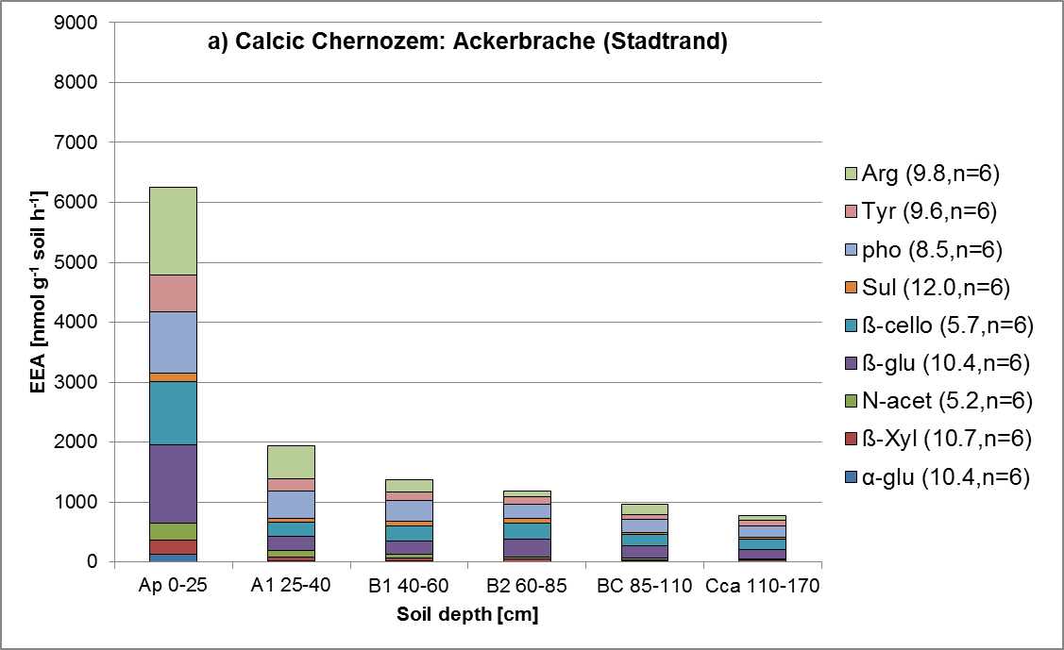
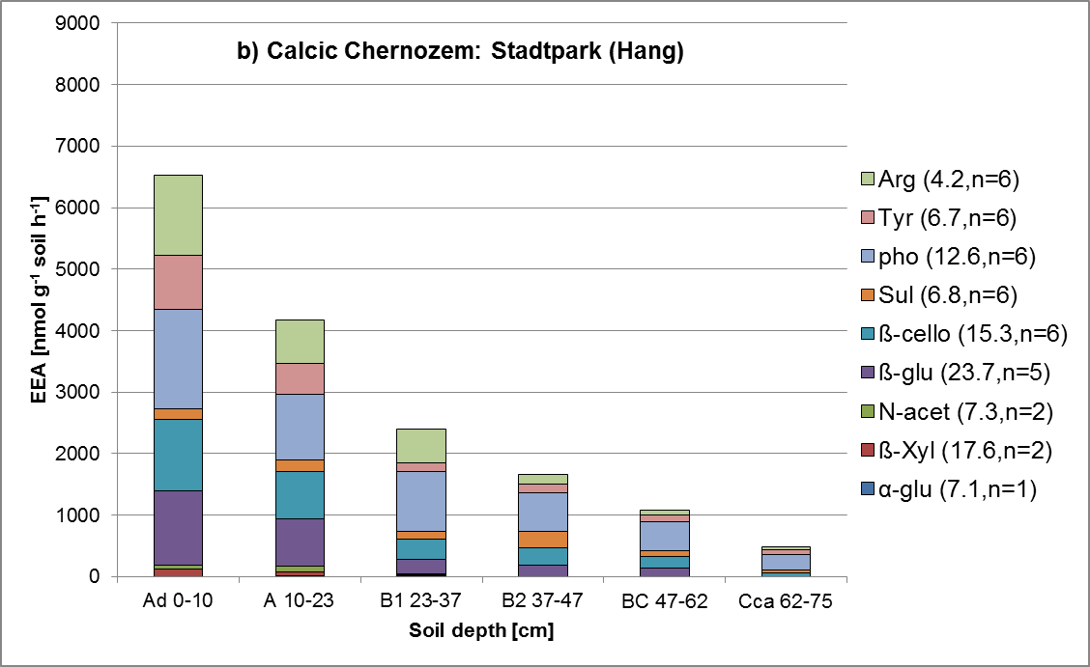
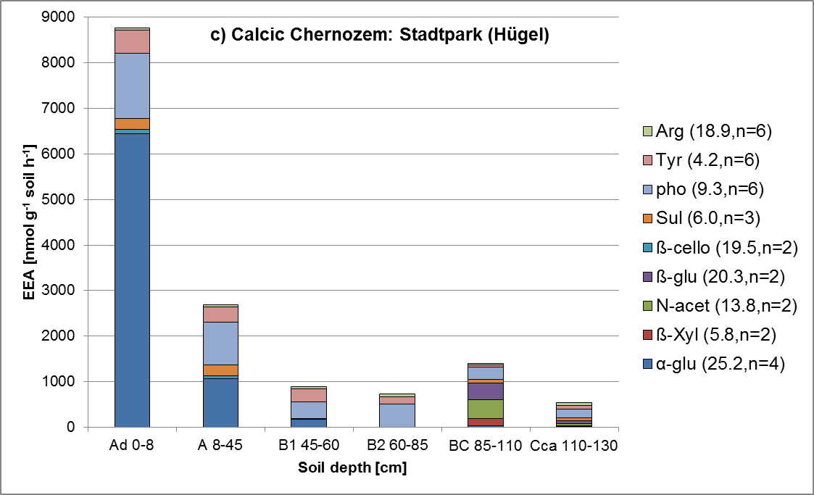
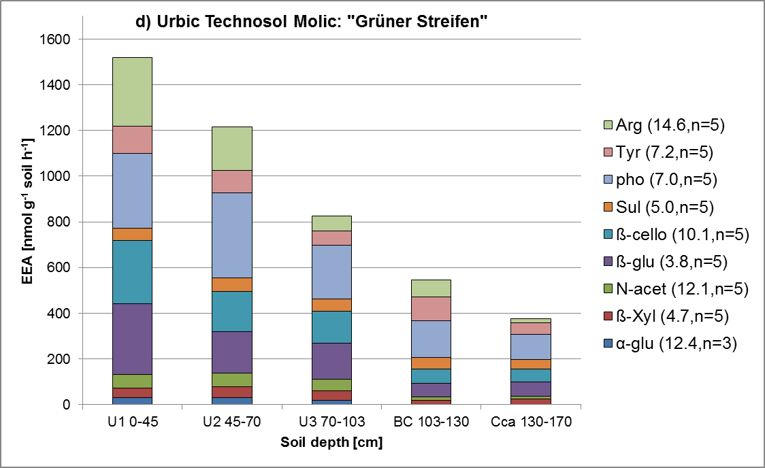
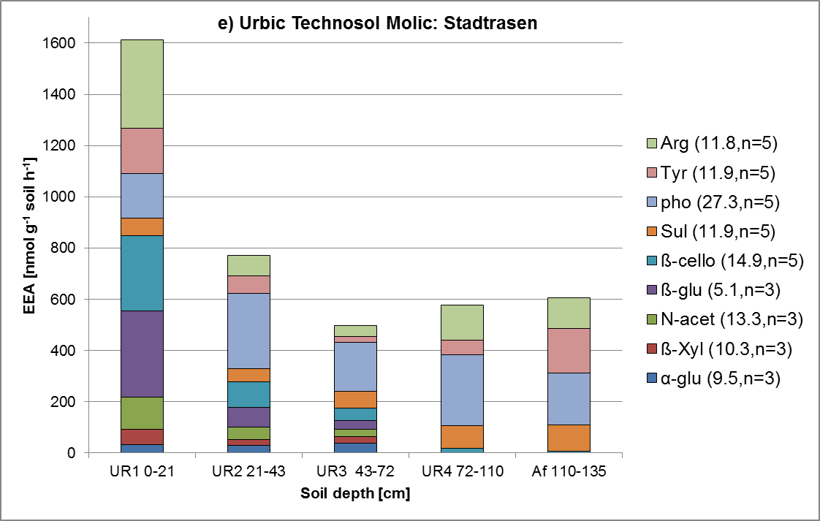
Die stark anthropogen beeinflussten Böden Urbic Technosols Molic (“Grüner Streifen” und Stadtrasen, Abb.1d,e) zeigten um ca. 80% niedrigere Aktivität aller gemessenen Enzyme im Vergleich zu den Böden der Ackerbrache und des Stadtparks Calcic Chernozems (Abb.1a-c). Die oberen Bodenhorizonte aller Böden mit dem höchsten Gehalt an organischem Kohlenstoff waren durch die höchste enzymatische Aktivität charakterisiert. Der fossile Horizont A_{f} (Stadtrasen, 110-135 cm, reich an fossilem C_{org}, Abb.1e) wies eine erhöhte Aktivität auf, im Vergleich zu den darüber liegenden Horizonten.
Ein sehr hoher EEA-Gesamtwert von 8800 nmol g⁻¹ soil h⁻¹ wurde im Horizont A_{d} des Tschernosems (C_{org} 4%, Stadtpark (Hügel)) mit dem Großanteil von α-Glucosidase gemessen. So eine höhe enzymatische Aktivität könnte dadurch erklärt werden, dass an diesem Standort vorwiegend Bäume als Lieferanten der Biomasse dienen.

PE und PhO
Es wurde kein deutlicher Zusammenhang mit dem Gehalt an C_{org} festgestellt (Abb.2a-e).

Abb. 2: Peroxidase-und Phenoloxidaseaktivität, und organischer Kohlenstoff.

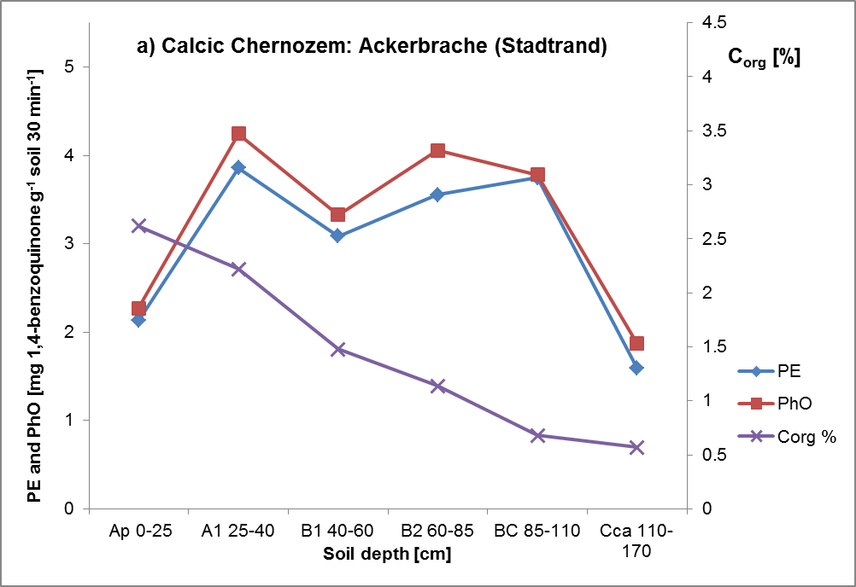

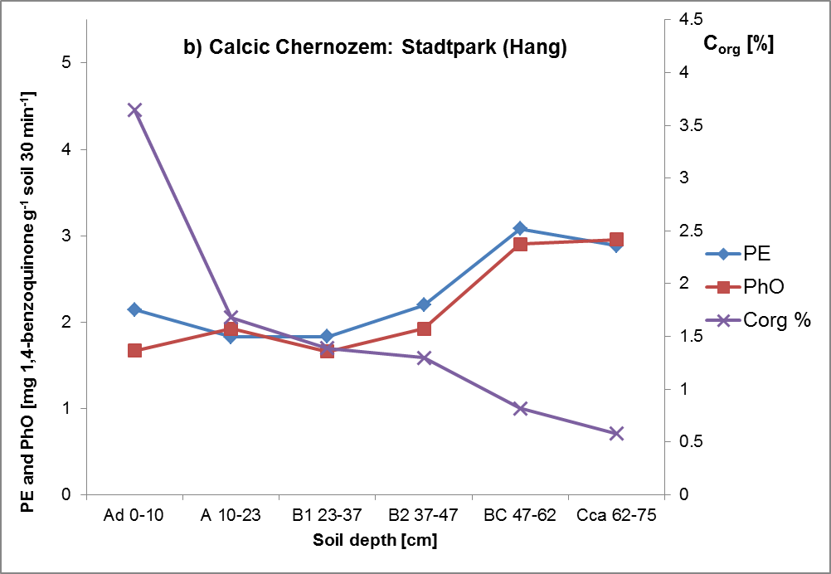
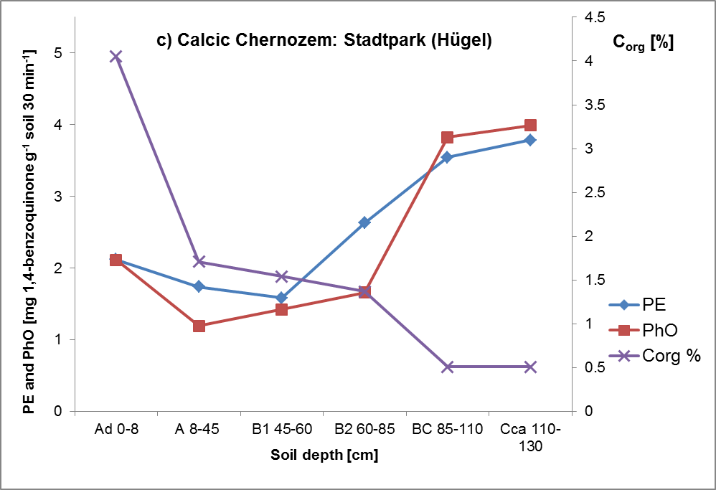
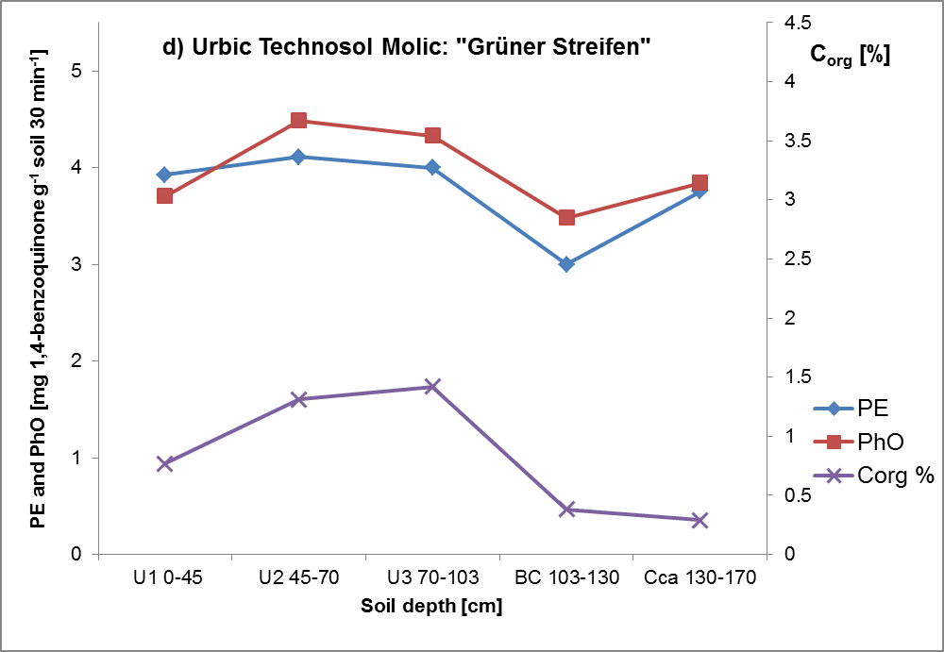
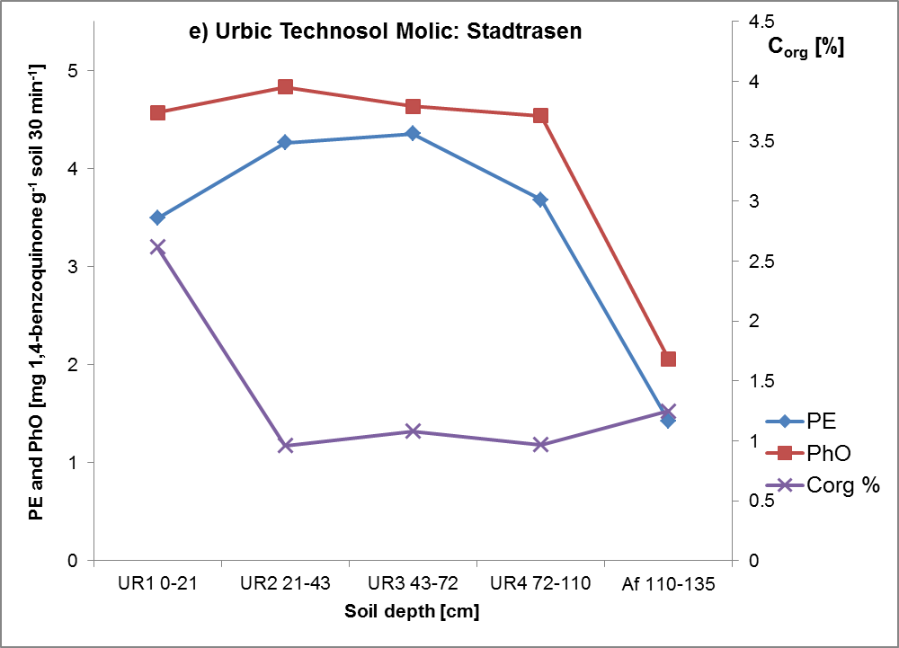
Die tiefer liegenden Horizonte der Profile der relativ wenig gestörten Tschernoseme (Stadtpark, Abb.2b, c) und des Bodens des “Grünen Streifens” (Urbic Technosols Molic, Abb.2d) mit dem niedrigsten C_{org} -Gehalt wiesen eine erhöhte Aktivität dieser Enzyme auf. Laut [5,6], kann das Verhältnis PE/PhO als relativer Koeffizient der Humusanreicherung (K_{h}) betrachtet werden. Bei K_{h} >1 dominiert Humusbildung; bei K_{h} <1 dagegen finden vorwiegend destruktive Prozesse statt. In unseren Böden lag der Koeffizient in den meisten Horizonten knapp über 1, was – trotz anthropogener Einflüsse – auf den dominierenden Prozess der Humussynthese hindeutet.

Schlussfolgerungen
• Urbic Technosols Molic („Grüner Streifen“ und Stadtrasen) wiesen eine deutlich niedrigere EEA auf im Vergleich zu den Calcic Chernozems (Ackerbrache und Stadtpark).
• Tendenz zur Abnahme der EEA mit der Tiefe an allen Standorten.
• Erhöhte EEA in fossilem A-Horizont.
• Höchste EEA-Werte im organischen Oberbodenhorizont des Tschernosems mit der höchsten Akkumulation von organischer Bodensubstanz (Stadtpark (Hügel)).
• Keine deutliche Korrelation der PE und PhO mit C_{org}.
• Drei der Profile zeigten eine Zunahme der Peroxidase- und Phenoloxidase-aktivität in den Tiefen von 60 bis über 100 cm.
• Das Verhältnis PE/PhO könnte als ein zusätzlicher Parameter bei der Bestimmung der Genese von Bodenhorizonten herangezogen werden.
Zusammenfassend wird gefolgert, dass in den Städten die natürliche Transformation der organischen Bodensubstanz von anthropogenen Faktoren stark beeinflusst werden kann. Insbesondere ist die Aktivität der Bodenenzyme von der Art der Bodennutzung und „Bodengestaltung“ abhängig.

Danksagung
Die hier vorgestellten Ergebnisse wurden im Rahmen des Projektes Nr. 213.01-2015/002VG des SFU Subvention mit Nutzung der Einrichtung PCU "High technology" der Südlichen Föderalen Universität erarbeitet.
Literatur
[1] Abramyan, S. A. (1993): Variation of enzyme activity of soil under the influence of natural and anthropogenic factors. Eurasian Soil Science 25: 57-73.
[2] Schinner, F., Sonnleitner, R. (1996): Bodenökologie: Mikrobiologie und Bodenenzymatik. Springer Verlag Berlin Heidelberg, ISBN-13: 978-3-642-80176-1.
[3] Marx, M.-C., Wood, M., Jarvis, S. C., (2001): A microplate fluorimetric assay for the study of enzyme diversity in soils. Soil Biology and Biochemistry 33: 1633-1640.
[4] Хазиев, Ф. Х. (2005): Методы почвенной энзимологии. М., Наука, 2005. С. 41-44 (оригинальная методика Карякиной и Михайловой, 1986) (in Russisch).
[5] Воздняковская, Ю. М., Попова, Ж. Д., Курдюков, Ю. Ф. и др. (1990): Микробиологические основы эффективного плодородия почвы в условиях Юго-Востока. // Почвоведение. № 7. С. 67-74 (in Russisch).
[6] Чундерова, А. И. (1970): Активность полифенолоксидазы и пероксидазы в дерново-подзолистых почвах. // Почвоведение. № 7. С. 22-28 (in Russisch).

